BESZÁMOLÓ

Pályázat kódja: HAT-18-01-0577
Pályázat megnevezése: Csallóköz kincsei: Pozsony, Zoboralja, Bajmóc lovagvára / Szlovákia /
Határtalanul pályázat 1.438 540,-Ft értékben
Megvalósítás időpontja: 2018.10.18- 2018.10.21.
Intézmény neve: Sopronhorpácsi Általános Iskola
A pályázat keretében együttműködtünk a Simonyi Károly Általános Iskola (Egyházasfalu) 7. évfolyamos tanulóival és osztályfőnökével is.
Résztvevő diákok száma: 24 fő
A megvalósult program leírása:
Barangolás a Felvidéken
A Felvidék a Kárpát-medence talán műemlékekben leggazdagabb tájegysége, ezen belül Zoboralja pedig Árpád-kori magyar településeink helyszíne, néprajzilag a magyarság szempontjából különleges régió: például Komárom rettenthetetlen erődje, a bősi vízlépcső, Dévényben az ország „nyugati kapuja”, Bajmócon a Pálffy-várkastély. Felkerestük a zoboraljai magyar településeket, Zsérét, Alsóbodokot és Felsőahát, majd a legmagyarabb várost, Gútát.
Határtalanul barangolni, határainkon kívül a Himnuszt méltósággal elszavalni, nemzeti színű szalagot kötni egy igaz ember méltó sírhelyén, a csitári hegyek alatt énekelni, s koszorút hagyni Kodály emlékére…… lélekemelő pillanatok, melyek mély nyomot hagyva formálják az embert. Terveztünk, pályáztunk, megnyertük; kutattunk, elutaztunk, s HATÁRTALAN élményekkel hazatértünk.
A Sopronhorpácsi Általános Iskola és az egyházasfalui Simonyi Károly Általános Iskola 7. osztályos diákjai Kukkóniában, azaz a Felvidéken, Csallóközben tölthettek 4 napot. Kényelmes autóbusz, vidám hangulat, napsütés, fantasztikus szállás, finom vacsora minden nap végén. Idegenvezetőnk, Vörös Attila bácsi igazi élménnyé tette az utazást, minden lényeges és lényegtelen információt megosztott velünk, s mi nagyon élveztük. 4 nap 16 helyszínéről íme néhány pillanat.
A monostori erőd sokaknak tetszett, ám a katakombák igazi bátorságpróbát jelentettek. A sötétben alig lehetett látni, így egymásba kapaszkodva, ösztöneinkre, tapintásunkra és persze vezetőnkre hagyatkozva jutottunk ki a felszínre. Révkomáromban a pontos időzítésnek köszönhetően lefotózhattuk a városháza toronyablakában megjelenő huszárt, miközben felcsendült az Egressy Béni által 1849-ben, Komáromban komponált Klapka induló. Azt is megtudtuk, hogy a Zichy palota mellé ültetett fák Sopronhorpácsról származnak. (Milyen kicsi a világ!) A bősi erőmű lenyűgözött minket, a felduzzasztott folyó nyugodt, csillogó tükre, a hatalmas zsilipek őrizte mélység látványa félelmetesen borzongató volt. Dunaszerdahelyen a Sárga kastély rejti a Csallóközi Múzeumot. Családias hangulatban őrzik a régi korok emlékeit, vagány és szellemes tárlatvezetőnk gondoskodott róla, hogy itt se unatkozzon senki. Deáki bencés apátsági templomában olyan kedves fogadtatásban volt részünk, hogy mindenkinek egy kicsit belerezdült a lelke. Hajdú Irén néni vezetésével bejártuk a templomot a 11. századi István kápolnától egészen a padlásig. 1770-ben Pray György itt lelt rá a Halotti beszéd és Könyörgésre, mely ma a Nemzeti Múzeum tulajdona. Kezdő sorait mindenki megjegyezte „Látjátuk feleim szümtükhel, mik vogymuk…”
Meghívást kaptunk a féli magyar tanítási nyelvű alapiskola 7.osztályosaitól. Miután bemutatták a települést és iskolájukat, magyar nyelven együtt szavaltuk el a Szózatot. Csallóközcsütörtök Szent Jakab temploma 1333-ból származik. A művészettörténetből megtanult fogalmak itt életre keltek: román stílus, gótika, két hajós templom, támpillérek. Sokaknak a legnagyobb élményt Dévény vára jelentette. A Duna és Morva folyó összefolyásánál 80 méter magas mészkőszirten álló vár messziről tiszteletet parancsol. Apácatornyához kapcsolódó mondát már mindannyian ismerjük, de a vár fokán felidéztük Búvár Kund legendáját is. Az udvarán álló kútba vizet öntöttünk, majd füleltünk, s csak 6-7 másodperc elteltével hallottuk a vízcseppek csobbanását a mélyben. Az erős szél sem szegte kedvét senkinek, hogy felmásszon a vár legfelső teraszára a pazar kilátásért. Valaki közülünk a környék tündöklő gyöngyszemének nevezte Pozsonyt. Valóban gyönyörű, többen szeretnének még visszatérni ide. A város fölé magasodó vár, az óváros, a Mihály kapu, az aprócska cukorka üzlet, a késő őszi hangulat valóban elvarázsolt mindenkit, a Szent Márton dómról pedig már tudjuk, hogy a történelem során 19 uralkodót koronáztak itt magyar királlyá, köztük Mária Teréziát.
Harmadik nap rövid séta Galántán, az Esterházyak egykori birtokán, aztán a Honismereti Múzeumban; majd irány Bajmóc. A Pálffy kastély Mátyás király idején országgyűlés helyszíne is volt. „..a mi kedvenc bajmóci hársfánk alatt..” diktálta Mátyás anno leveleit a várból, nagy becsben tartva a helyet. Kriptatermében utolsó nemesi származású tulajdonosa gróf Pálffy János nyugszik. A nap utolsó állomása Nagytapolcsány vára volt. A meredek lejtőt megmászva a várrom bástyája alatt kipróbáltuk a szabadtéri színpad akusztikáját. Néhány fotó, íjászkodás, s ismét egy tartalmas nap vége.
Vasárnap már a búcsú keserédes ízével hagytuk el szállásunkat. Alsócsitáron megkoszorúztuk Kodály Zoltán emléktábláját, s együtt énekeltünk a csitári hegyek alatt. Pogrányban egy gyönyörű hímzés gyűjtemény keletkezését, életét ismerhettük meg. Alsóbodokon Eszterházy Jánosra emlékeztünk, nemzeti színű szalagot kötve sírjára. Igaz emberként 1942-ben a szlovák parlamentben egyedüliként szavazott a zsidók deportálása ellen. Utolsó állomásunk Gúta vízimalma volt a Kis-Duna egyik holtágán, amelyhez 86 méter hosszú, fából ácsolt, cölöpökön álló, fedett fahídon jutottunk át.
Határtalan élmények, rengeteg emlékezetes pillanat, melyek által többek lettünk, hiszen az utazás nyomokat hagy az ember emlékezetében, szívében. Bourdain szerint az utazás során mindig valamit magaddal viszel, de egyúttal valami jót hagysz is magad mögött. Megváltoztat téged, mert meg kell, hogy változtasson. Így jártunk mi is!
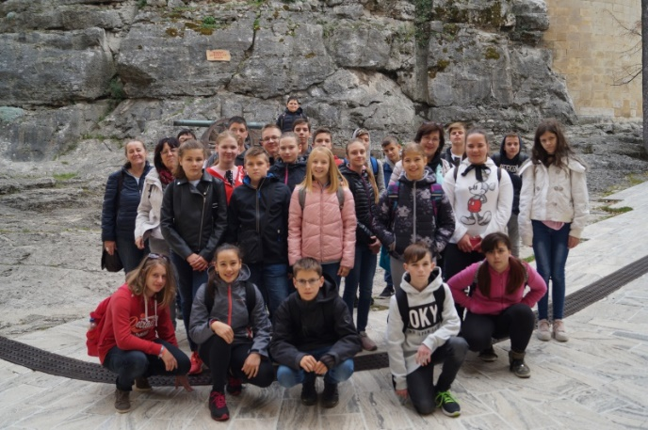
Fotódokumentáció:
https://www.iskola-shorpacs.hu/images/csallokoz_kincsei.pptx
https://www.iskola-shorpacs.hu/index.php/homepage/hatartalanul/hatartalanul-2018
Galéria - Főmenű >> Iskolánkról >> HATÁRTALANUL >> Határtalanul 2018 >> Határtalanul fotók menüpont alatt
Iskolánk köszönetét fejezi ki, a Bethlen Gábor Alapkezelő Határtalanul programjának, hogy lehetőséget biztosított a kirándulás megvalósítására.

